Carlos Alejandro Mercado Villalvazo

22310273 7°E

Repositorio: <https://github.com/CarlosM45/Practicas-SE/tree/main/0004_Practica_3>

Adivina Quién -Edición Videojuegos-

Manual de usuario

Descripción

Adivina Quién -Edición Videojuegos- es una práctica escolar interactiva controlada por mouse y basada en el popular juego de mesa “Adivina Quién”, que consiste en adivinar el personaje del jugador oponente (determinado de entre un banco de personajes compartido) mediante preguntas que describan su apariencia o características principales, pero sin respuestas abiertas. Es decir, una pregunta como “¿Tu personaje es castaño?” es válida, mientras que preguntar “¿Qué color es el cabello de tu personaje?” está fuera de las reglas.

Además, Adivina Quién -Edición Videojuegos- toma un enfoque esencialmente distinto al juego de mesa, que se asemeja a otro juego popular en línea, “Akinator”. En este enfoque específico, en lugar de seleccionarse un personaje predeterminado sobre el que el jugador debería responder las preguntas, se le motiva al jugador a “pensar en un personaje” conocido de algún juego, película, serie, etc. ya que la máquina “adivinará” en quién se está pensando, realizando las preguntas únicamente en dirección desde la máquina hacia el jugador.

Finalmente, como práctica de la materia Sistemas Expertos, el juego cuenta con una funcionalidad que imita un módulo de adquisición del conocimiento, por lo que la base de datos está limitada y la mayoría de los casos no arrojan un “juego adivinado”, para que el jugador pueda registrarlo en la base y el sistema “aprender” posibles resultados hasta llenar 32 posibilidades.

En este manual se describe cómo jugar, el funcionamiento y casos posibles de este juego corto.

¿Cómo Jugar?

El juego consiste de 3 “partes” distintas en orden lineal, conformando el flujo de juego: el **Menú Principal**, las **Preguntas** y la pantalla de **Resultados**.

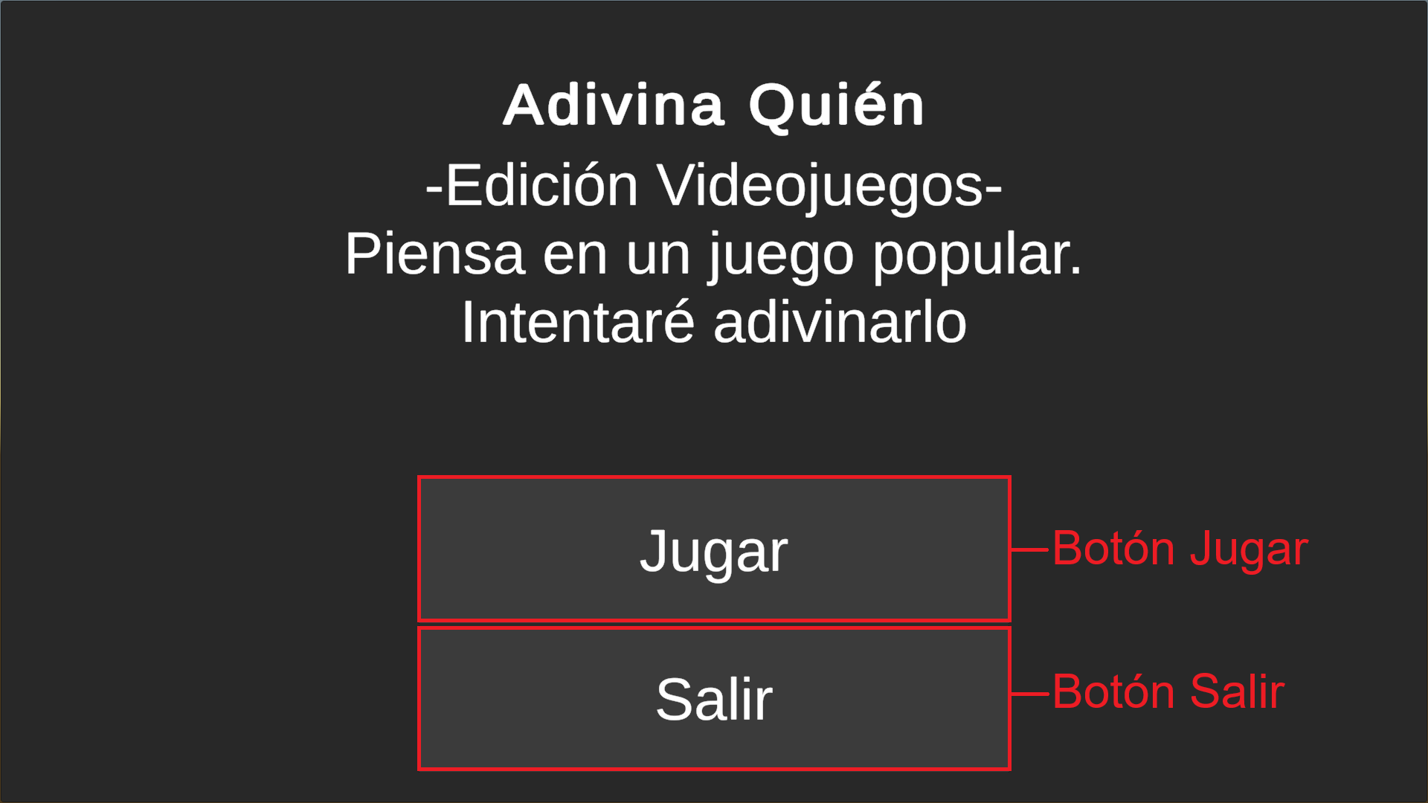

**Menú Principal**

La pantalla por defecto al iniciar el juego. En esta pantalla aparece la instrucción inicial “Piensa en un juego popular. Intentaré adivinarlo”. El jugador debería pensar en uno de los 10 juegos base para describirlo durante la fase de preguntas, o pensar en un juego de su conocimiento no registrado para añadirlo a la base y poderlo jugar a futuro. Los 10 juegos por defecto son: Fallout, Minecraft, GTA, Assasin’s Creed, Helldivers, My Summer Car, The Forest, Ready or Not, REPO y Hollow Knitght.

* Botón Jugar: Inicia el juego, llevando a la pantalla de preguntas.
* Botón Salir: Cierra la aplicación

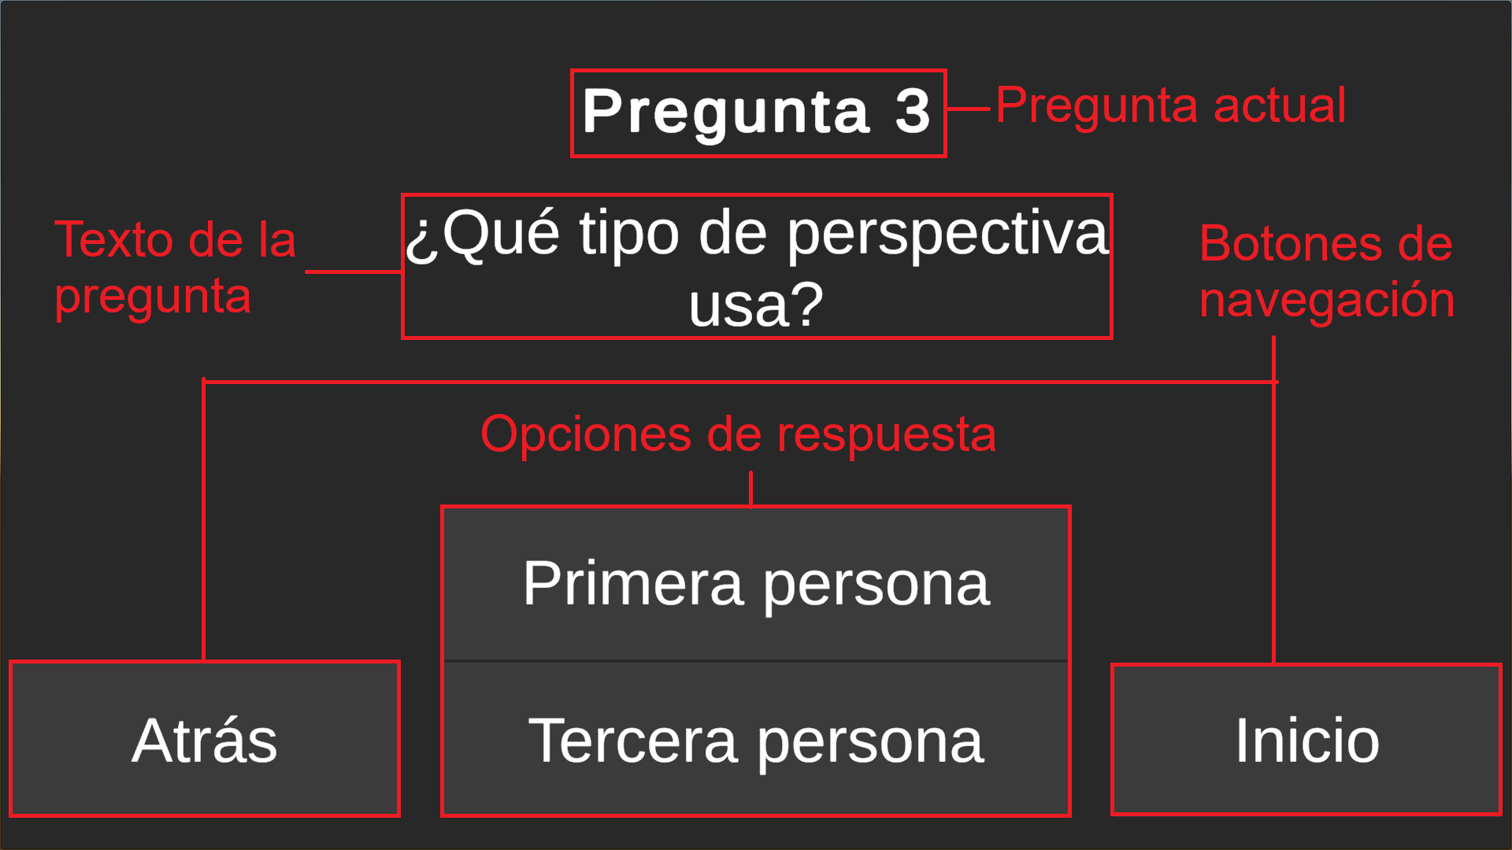

**Preguntas**

La pantalla de preguntas recaba toda la información acerca del juego en el que está pensando el jugador. Hay 5 preguntas diferentes a lo largo del juego y, por lo tanto, la pantalla tiene 5 variaciones ligeramente distintas con elementos como el texto lo más directos posibles. Igualmente, este manual describirá con mayor profundidad los temas a los que se refiere cada pregunta y cómo responderlas óptimamente.

* Pregunta actual: Muestra el número de pregunta en el que se encuentra el jugador para medir su progreso hacia el final del juego. De la pregunta 1 a 5, siguen un orden ascendente y no aleatorizan su aparición.
* Texto de la pregunta: Formula la pregunta que deberá leer y responder el jugador. Más adelante se precisan los detalles de cada pregunta individual.
* Opciones de respuesta: 2 botones que permiten al jugador hacer click en la respuesta que mejor describa el juego en el que está pensando, según la pregunta expuesta en el elemento anterior.
* Botones de navegación: 2 botones que se muestran idénticos a lo largo de la sección de preguntas y sirven para moverse por la interfaz a “contraflujo” de juego. El botón “Atrás” le permite al jugador retroceder una pregunta (moverse en orden descendente) las veces que guste, idealmente usado para corregir (sobrescribir) una respuesta anterior (nota: usar el botón “Atrás” en la primera pregunta también regresará el juego al Menú Principal). Por otro lado, el botón “Inicio” tiene la función de volver al Menú Principal sin importar en qué pregunta se encuentre el jugador, permitiéndole así interrumpir la dinámica y comenzar de nueva cuenta, o en su defecto abandonar la partida actual para pulsar el botón “Salir” del Menú Principal y cerrar la aplicación.

A continuación, se detalla cada pregunta y sus posibles respuestas. Observe la tabla para una vista resumida:

|  |  |  |  |
| --- | --- | --- | --- |
| No. | Pregunta | Opción A | Opción B |
| 1 | Tipo de desarrollo | AAA | Indie |
| 2 | ¿Tiene mundo abierto? | Sí | No |
| 3 | Tipo de perspectiva | Primera persona | Tercera persona |
| 4 | Modo de juego | Un jugador | Multijugador |
| 5 | Enfoque del escenario | Histórico/Primitivo/Fantasía | Moderno/Futurista/Ciencia ficción |

Todas las preguntas y sus respuestas:

1. ¿Qué tipo de desarrollo tiene el juego?: Típicamente, el desarrollo de un videojuego es clasificable según la magnitud de los fondos invertidos en el mismo o la cantidad de personas implicadas en su producción, por ejemplo. En esta práctica se simplificará un poco esta clasificación refiriéndonos a la magnitud de producción ACTUAL del juego (Minecraft ya no se consideraría como Indie) y se reducirán las opciones a 2.
   1. AAA: Elíjase esta opción si, mayor o principalmente, el juego elegido/a adivinar está directamente respaldado por una compañía de alta relevancia en la industria (Xbox, Playstation, Microsoft), o es actualmente desarrollado/mantenido por el estudio o subsidiaria de un Publisher reconocido por su volumen o magnitud de juegos producidos cada cierto tiempo (Ubisoft, EA, Activision). Ejemplos de juegos AAA son Fortnite, Call of Duty o Read Dead Redemption.
   2. Indie: En esta práctica, se considerará Indie todo aquel juego autopublicado y/o de estudios conformados de relativamente pocos empleados, incluso aunque hayan ganado reconocimiento o financiación importante por parte de gigantes de la industria. Ejemplos de este sector son Balatro, Stardew Valley o Celeste.
2. ¿Tiene Mundo Abierto?: El mundo abierto se logra en un videojuego cuando el jugador tiene libertad de moverse y/o explorar un mapa prefabricado o generado que persista durante toda la partida, o en el que se desarrolle la gran mayoría de la experiencia sin interrupciones importantes. Quizás la pregunta más estricta del juego, pues es importante considerar que NO todo juego donde haya múltiples mapas explorables es catalogado como Mundo Abierto, debido a que es importante considerar si se supone que la experiencia se viva en ese mapa principalmente o es sólo parte de un sistema de niveles que destruye y construye mapas sin permanencia definitiva (Uno de los casos confusos siendo Dark Souls, que aparenta ser de mundo abierto por sus zonas complejamente interconectadas, pero en realidad dichas zonas son manejadas completamente por separado y cada una de ellas “no es parte del mapa” hasta que se visita).
   1. Sí: Ejemplos de juegos con mundo abierto son Minecraft, Terraria o No Man’s Sky
   2. No: Ejemplos de juegos sin mundo abierto (por zonas/niveles) son Helldivers, Metal Gear o Dark Souls
3. ¿Qué tipo de perspectiva usa?: El tipo de perspectiva (a veces referido como la “cámara” del juego) será cómo maneja el juego, principalmente, el punto de vista del jugador con respecto al contenido. Dependiendo el ángulo o posición de la cámara de un juego, puede verse al personaje como si fuese un “tercero” o presentarse el contenido como si fuese la vista del personaje. Adicionalmente hay vistas de cámara que en lugar de intentar mostrar el personaje prefieren mostrar el escenario, y así obtenemos la “vista de pájaro” o “isométrica”, entre otras, pero la respuesta se reducirá a Primera o Tercera personas.
   1. Primera persona: esta perspectiva se caracteriza por mostrar el mundo del juego o sus escenarios “a través de los ojos del personaje” como si el jugador lo encarnase al tomar control. Fácilmente reconocible porque comúnmente la cámara tiene una altura, movimiento y campo de visión que se asemejan a como vemos el mundo en la vida real. Ejemplos de juegos con perspectiva en primera persona son Battlefield, Firewatch o Exit 8
   2. Tercera persona: reconocible porque sus ángulos y movimiento se parecen más a lo que “veríamos en una película” con el personaje y/o mundo del juego típicamente visibles en pantalla mientras la cámara aparentemente orbita alrededor o a través de los objetos. Para esta práctica con opciones limitadas, lo ideal sería elegir esta opción siempre y cuando la perspectiva principal no sea Primera persona, con lo que algunos juegos con vista de pájaro o plataformeros donde la cámara observa parte del nivel a la vez entrarán en esta categoría. Ejemplos de juegos con perspectiva en tercera persona son Tomb Raider, The Last of Us o Batman Arkham
4. ¿Cuál es el modo de juego principal?: Con modos de juego, es común referirse a la cantidad de jugadores que pueden compartir la experiencia de juego y/o el modo en el que se presenta dicha experiencia. Los modos de juego que corresponden a cantidad son Un Jugador y Multijugador principalmente, mientras que los modos de juego que definen cómo se jugará con dados personajes pueden ser Cooperativo Local/En Línea, PvE (jugador/es contra la máquina), PvP (jugador/es contra jugador/es), entre otros. Esta pregunta abarca los primeros 2 modos referentes a cantidad de jugadores y debería responderse con el “Modo principal” en mente para juegos que tienen ambos (Por ejemplo, que GTA tenga multijugador no le quita el que sea inicialmente una campaña para una sola persona)
   1. Un Jugador: como su nombre implica, son juegos para un solo jugador normalmente con un progreso y/o campañas accesibles sin ayuda de amigos o en su defecto usuarios del internet para disfrutar. Ejemplos de juegos para un jugador son GTA, Super Mario Bros o Persona.
   2. Multijugador: después de 1 sólo jugador, todo lo que tenga 2 o más jugadores siempre recae en esta categoría. Si se usa esta respuesta en la aplicación es porque el juego está principalmente pensado para jugar con alguien más o la campaña/jugabilidad se vuelve complicada, llegando hasta el punto de no poder jugar en absoluto si no se tiene alguien más en un equipo por internet. Ejemplos de multijugador son Valorant, Apex Legends o Rocket League.
5. ¿Cuál es el enfoque del escenario?: La quinta pregunta también puede ser confusa puesto que se tomó una última vez una ruta simplificada para poder mantener las respuestas en 2 valores, así que nuevamente la respuesta ideal es aquella que englobe la mayoría del juego en el que se está pensando, aunque no cumpla con toda la opción.
   1. Moderno/Futurista/Ciencia ficción: El juego es “Moderno” si la época en la que está basado es muy cercana a la época en la que se desarrolló, es “Futurista” si abiertamente se ambienta en un futuro ya sea de nuestro mundo o un mundo de ficción, y es “Ciencia Ficción” cuando presenta maquinaria, tecnología, o incluso elementos fantásticos que intentan justificarse mediante campos de naturaleza realista como la física. Ejemplos de esta escritura son Fallout, Marvel’s Spiderman o Hitman.
   2. Histórico/Primitivo/Fantasía: Un juego es “Histórico” si la época en la que se ambienta abiertamente muestra eras o épocas muy anteriores a cuando fue desarrollado, es “Primitivo” si la mayoría o todas sus mecánicas se basan en lograr objetivos con tecnología rudimentaria, o es “Fantasía” si las habilidades o elementos fantásticos se suelen justificar con más trasfondo fantástico como la magia. Ejemplos de este enfoque son Assasin’s Creed, Hogwarts Legacy o Elden Ring.

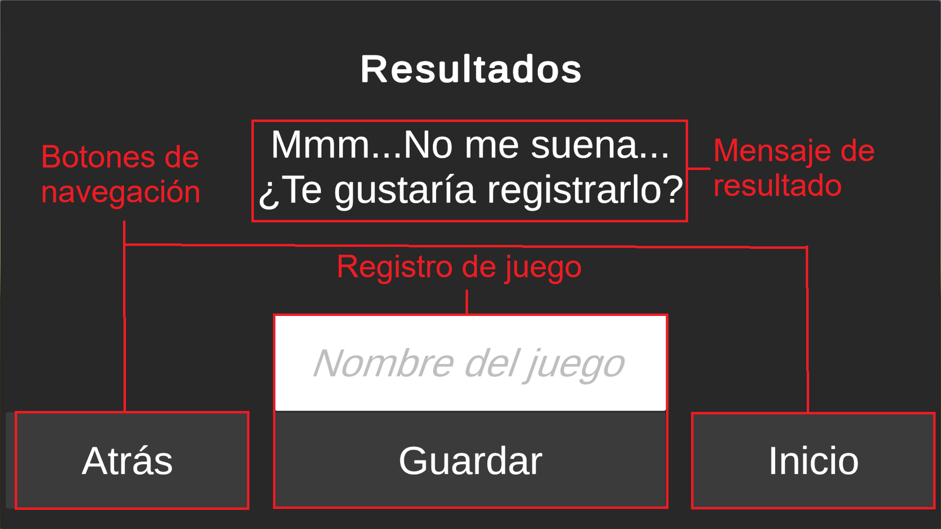

**Resultados**

Por último, la pantalla de resultados tiene 3 variantes dependiendo las respuestas y comportamiento del jugador. Para este punto, la aplicación ha guardado todos los valores de respuesta considerando si se sobrescribió una o más veces una de ellas y así conservando solo 5 respuestas que entonces compara con la base de datos para encontrar una coincidencia exacta. Esta coincidencia se mostrará en la pantalla de éxito de resultados (primera imagen) o, en caso contrario, saltará a la vista una pantalla de fracaso que además preguntará si el jugador pretende registrar el juego en el que estaba pensando para volverlo jugable. Esta segunda pantalla no vuelve obligatorio el registro de un nuevo juego en caso de que el jugador quiera corregir alguna pregunta o volver a iniciar desde cero, pero si decide registrarlo verá la tercera variante de la pantalla de resultados donde se confirmará si se guardó el nuevo juego

* Mensaje de resultado/Mensaje de guardado: muestra si hubo éxito o fracaso encontrando el juego en el que estaba pensando el jugador dentro de la base de datos, además de confirmar el nombre con el que se guardó la nueva entrada de la base
* Registro de juego: en este cuadrante el jugador puede ingresar el nombre del juego en el que estaba pensando y no pudo ser adivinado para registro y jugabilidad futura. Basta con escribir en el cuadro de texto blanco y posteriormente dar click en el botón “Guardar”
* Botones de navegación/Atrás/Jugar de nuevo: los botones de navegación se siguen encontrando disponibles cuando no se adivinó el juego, si el jugador gusta interrumpir esa sesión para corregir algo (Botón Atrás) o volver al Menú a iniciar de cero (Botón Inicio). En caso de éxito y de guardado correcto, también aparece el botón “Jugar de nuevo” que reemplaza en funcionalidad al botón Inicio, pero esta vez el mensaje es un poco más claro en que el juego ha terminado y pulsarlo llevará siempre al inicio.

A continuación, se detalla el diagrama de flujo del juego completo, con los espacios vacíos para registrar una grid completa (32 juegos) además de las respuestas necesarias para alcanzar cada uno de los 10 casos precargados.